

SL1628-CW-O01
低温型空气源热泵机组控制器
技术规格书



重 要 警 示



- 错误使用时，会引起危险情况，可能会导致人身伤害或人身伤亡
- 错误使用时，会引起危险情况，可能会导致设备损坏或加速损坏
- 既使是注意事项，由于情况变化，也有可能导致危险
- 请安装在金属等不易燃烧的板上，并牢固安装以免因震动而跌落
- 受损或缺少部件的控制器，切勿安装
- 安装时不要暴露在阳光直射、强气流及水雾中
- 安装时不要暴露在腐蚀性的或被污染的气体中，如硫化物气体、盐雾
- 安装时请确保电气箱温度在-10℃~+50℃之间，必要时加排风扇
- 接线时请确认电源输入是否处于OFF状态
- 接线时请电气工作人员接线作业
- 接线时输入端为无源开关信号，切勿接入电源
- 接线时请增加系统级保护，避免电脑控制器失效而产生危险
- 接线时请遵守强弱电分离原则
- 接线时请使用符合技术规格的导线
- 接线时请采用并联接地方式，接地线尽可能粗
- 接线时固定螺钉时请使用适当的螺丝刀，太大或太小的螺丝刀都容易导致螺丝头滑丝
- 按机器配置，设定相关参数，以确保机器正常运行
- 按机器配置，设定相关跳线/拔码开关，以确保机器正常运行
- 运行时确认接线无误后，再输入电源
- 运行时确保环境条件及电源电压在允许条件内，才开机运行
- 运行时，请勿检查信号
- 运行时，请勿随意变更参数设定
- 运行时，请勿太靠近机器
- 用户如有任何修理的需要，请与厂家联系，切勿自行修理
- 切勿拉扯、扭曲电源线、通讯线以免产生严重故障
- 切勿用手直接触摸控制板元器件，以免被静电损坏
- 因电脑控制器软件存在缺陷而造成的后果，本公司有权利修复缺陷，但没有义务承担任何责任
- 因使用不当而造成的后果，本公司没有义务承担任何责任
- 本公司有权利去最终用户现场服务，但没有义务

目 录
1 控制器概述 4
1.1 配件清单 4
1.2 控制资源 4
1.3 控制板主要性能和特点 5
2 显示与操作 6
2.1 界面说明 6
2.2 按键说明 6
2.3 显示屏导航图 7
2.4 上电显示 8
2.5 主页面显示 8
2.6 开关机 8
2.7 用户菜单 8
2.8 用户参数设置 9
2.9 分段设置 9
2.10 机组状态查询 9
2.11 历史故障查询 10
2.12 密码输入 10
2.13 厂家参数设置 11
2.14 密码修改 16
2.15 服务提醒 16
2.16 故障连锁 17
3 控制说明 18
3.1 模式切换 18
3.2 联动开关 18
3.3 水泵模式 18
3.4 逻辑控制 19
3.5 冷凝风机控制 19
3.6 辅助电加热控制 19
3.7 电子膨胀阀控制 20
3.7.1 主路电子膨胀阀控制 20
3.7.2 辅路电子膨胀阀控制 20
3.8 防冻控制 20
3.9 除霜控制 21
3.10 喷液阀控制 23
3.11 曲轴加热控制-单压机机型 23
3.12 低压故障逻辑 24
3.13 压缩机运行保护 24
4 故障输入和保护告警 25
4.1 故障列表 25
4.2 故障查看 26
4.3 故障的复位 26
5 接线图 27
6 产品规格 29
7 附录：温度-电阻特性表 30

- 控制器概述
控制板适用于低温型风冷冷热水机组控制，本控制器可控制1个压缩机或2个压缩机机组，带低温增焓控制，支持主辅路电子膨胀阀控制，带1路辅助电加热。该控制器可以根据用户需求搭配不同的手操器(显示器)，并且支持远程监控。

配件清单
描述(必配件) |  | 单位 | 数量
主板 | SL1628控制板 | 块 | 1
显示屏 | SL108K文本显示器 | 块 | 1
通讯线 | SL108通讯线 | 根 | 1
变压器 | 变压器220V-12V/1A(输出带3.96端子及孔座) | 个 | 1
固定部件 | 固定间隔柱 | 个 | 4
描述(选配件)
单压机配件
传感器 | NTC-10K 带2.54端子 | 根 | 7
传感器 | NTC-10K 高温/带2.54端子 | 根 | 1
电流检测 | SL1808TC电流检测板 | 个 | 1
电压检测 | 电压检测板 | 个 | 1
连接线 | 2.54-2P双头连接线 | 根 | 3
双压机配件
传感器 | NTC-10K 带2.54端子 | 根 | 10
传感器 | NTC-10K 高温/带2.54端子 | 根 | 2
电流检测 | SL1808TC电流检测板 | 个 | 2
电压检测 | 电压检测板 | 个 | 1
连接线 | 2.54-2P双头连接线 | 根 | 4

控制资源
编号 | 数字输出 | 数字输入 | 模拟输入 | 膨胀阀
1 | 末端水泵 | 水泵过载 | 出水温度(NTC) | 主路电子膨胀阀1
2 | 冷凝风机 | 电源故障 | 回水温度(NTC) | 主路电子膨胀阀2  (双压机时启用)
3 | 主机泵 | 1#压缩机高压 | 环境温度(NTC)
4 | 压缩机1 | 1#压缩机低压 | 翅片温度1(NTC)
5 | 四通阀1 | 2#压缩机高压(双压机时启用) | 蒸发温度1(NTC)
6 | 喷液阀1 | 2#压缩机低压(双压机时启用) | 吸气温度1(NTC)
7 | 曲轴加热/压缩机2 | 水流开关 | 排气温度1(高温NTC)
8 | 除霜阀 | 风机过载 | 翅片温度2 (NTC)  (双压机时启用)
9 | 制冷输出/喷液阀2 | 联动开关 | 蒸发温度2(NTC)  (双压机时启用)
10 | 辅助电加热 |  | 吸气温度2(NTC)  (双压机时启用)
11 |  |  | 排气温度2（高温NTC)  (双压机时启用)
12 |  |  | 室内温度(NTC)
1、继电器额定指指阻性负载带载能力，实际工程应用中应至少降额30%使用；
2、 端子带载能力为10A，受限于继电器规格及其数量。
3、单双机设置需在关机状态下方可设置。单机时，输出7为曲加热，输出9为制冷输出；双机时，输出7为压缩机2，输出9为喷液阀2.

控制板主要性能和特点
控制板主要性能
工作电压 | 220V±15%
频 率 | 50Hz
输入信号 | 温度探头NTC B25/50=3470 R25=10K
防护等级 | IP00 (裸板)
使用环境 | 环境温度范围-20～70℃，5%RH≤相对湿度≤95％RH(无凝露)
保存环境 | 温度范围-25～85℃，相对湿度≤95％RH(无凝露)

显示屏主要性能
显示类型 | 灰白LCD
使用寿命 | 背光20000小时以上，环境温度25度，24小时运行
显示区域 | 128*64
文字设定 | 简体
字符大小 | 中文12*12
按键 | 8个
接 口 | 通讯口 RS485
输入电压 | DC12V
电压范围 | DC10V～DC24V
消耗电流 | <150mA
冷却方式 | 自然风冷
外部尺寸 | 133mm×81mm×24mm
面板开孔尺寸 | 127mm×73mm
运行温度 | 0～50℃
存储温度 | -20～60 ℃
运行湿度 | 10%RH至90%RH(无凝露)
空气 | 无腐蚀性气体

- 显示与操作

界面说明
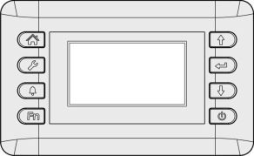

按键说明
按键 | 意义 | 功能说明
 | HOME | 1) 在查看或设置页面，按此键可返回主页面；  2) 在设置参数时，按此键放弃数据设置；  3) 在主页面长按此键显示主版本信息；
 | UP | 1) 在主界面，短按此键可增加设定温度值，长按此键设置参数快速增加；  2) 在任何页面，如果有“▲”提示，则按此键进入上一页面；  3) 在参数设定状态，短按此键设置参数增加，长按此键设置参数快速增加；
 | DOWN | 1) 在主界面，短按此键可减小设定温度值，长按此键设置参数快速减小；  2) 在任何页面，如果有“”提示，则按此键进入下一个页面；  3) 在参数设定状态，短按此键设置参数减小，长按此键设置参数快速减小；
 | ENT | - 在主页面时，此按键外部已经排除的故障可故障复位；  - 设置参数时，按此键确认设置参数，并自动跳到下一个参数设值；  3）在主页面同时长按“ENT”“SET”进入密码页面，输入正确密码进入厂家设置页面；  4）在主界面长按“”键5秒实现强制除霜功能
 | SET | - 在主页面时，短按此键进入用户设置页面；  - 在设置参数页面，按此键设置参数进入设置状态(反白)；如果当前画面没有参数可设置，则执行一次空操作。  - 在主页面同时长按“ENT”“SET”进入密码页面，输入正确密码后进入厂家设置页面；
 | ALARM | - 在主页面，短按此键进入当前故障查询页面；
 | POWER | 1) 在任意页面按此键开关机；
 | MODE | 1) 停机状态下在主页面按此键进行模式切换；

显示屏导航图

上电显示
显示屏上电会显示10秒的欢迎页面，此欢迎页面显示当前机组信息和屏文件信息，在欢迎页面按任意键则可退出欢迎页面，进入主页面。
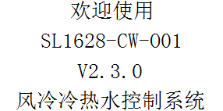

主页面显示
上电后10秒显示屏切换到主页面显示，如下图所示：
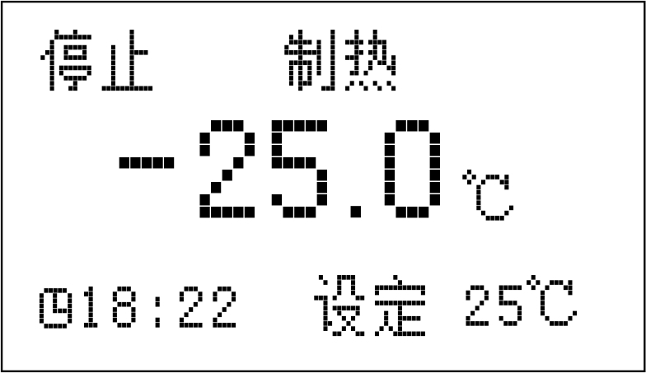
第一行当前运行状态。
- 机组运行状态；当机主运行时显示“运行”，机组停止，显示“停止”；在机组运行状态下，达到水温停止设备，或者运行过程中外部联动开关断开，则显示“待机”状态；
- 模式状态：在停机状态下，按“”可在“制冷”“制热”之前切换，运行后如果机组在除霜模式，则显示“化霜”
- 故障状态：系统无故障不显示，系统有故障，显示“故障”。
第二行当前控制温度。
第三行显示定时启用符号，当前时间和当前设定温度。
- 定时功能：当启用定时功能，则显示“”图标，若不启用定时功能，则不显示该图标；
- 当前时间：显示当前时间；
- 设定温度：设定温度显示为整数，在此页面，若按“”“”可调整当前设定值，长按则快速调整设定值，然后按“”确认设定值，若没有按“”则等待5秒后系统自动完成确认当前设定值。

开关机
在主页面按“”键进入运行状态，界面左上角位显示“运行”；
再次按“”则机组关机，界面左上角位显示“停止”。

用户菜单
在主页面按“”键可进入到用户菜单页面，在用户菜单页面，可选择进入相应的用户设置或查询页面，如下图：
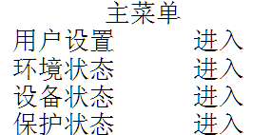

用户参数设置
在设置页面，按“”键进入设置参数设状态，此时第一个设置参数反白，按“”、“”键则调整设定的数值,长按“”、“” 键则可快速“增加、减小”调整设定值，设置完成后按“”键，确认所设置的值并切换到下一个设置参数。若没有按“”而是按“”键则执行一次空操作，即不保存当前的设置参数并自动切换到下一个设置参数。完成后可按“”返回主页面。具体用户设置如下表：
名称 | 数值 | 单位 | 缺省 | 意义
制冷设定 | -15.0～20.0 | ℃ | 7.0 | 制冷模式，水温控制温度；出水控制默认7.0，回水控制默认12.0
制热设定 | 10.0～95.0 | ℃ | 45.0 | 注：此温度跟随分段设置温度变化，不能单独进行设置。
温控方式 | 出水/回水 | -- | 回水 | 选择机组的温控方式
来电自启动 | 禁用/启用 | -- | 启用 | 启动=来电自启动，禁用=无来电自启动；
强制除霜 | -- | -- | -- | 在热泵制热时，不考虑时间间隔，只考虑翅片温度，强制进入除霜程序，按下“”键启用强制除霜
对比度设置 | 20～40 | -- | 32 | 设置显示屏的对比度
时间设定 | -- | -- | -- | --
定时设定 | -- | -- | --
分段设定 | -- | -- | -- | 进入分段设置项面，详见下文说明

分段设置
分段功能进入与设置：
此功能只制热模式有效，进入用户设置界面，按“”键翻页至“分段设置”菜单页，按“”键选择并按“”键进入“分段设置”页面。
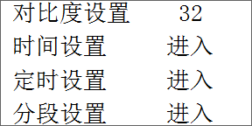
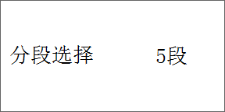
分段设置首页可设置分段个数或者将分段功能禁用，按“”键选中设置项，按“”和“”键进行参数选择，参数包含：“禁用、2段、3段、4段、5段”（该参数默认为“禁用”），选择完成后按“”键确认当前设置。

分段参数设置：
参数界面如下图：
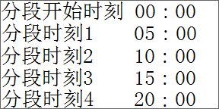
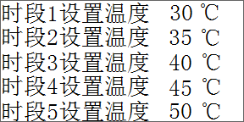

分段示意图：
分段参数设置说明：
分段时刻 | 禁用 | 2段 | 3段 | 4段 | 5段
分段开始时刻 | ×  （显示--:--） | 设置有效  （例00 : 00） | 设置有效  （例00 : 00） | 设置有效  （例00 : 00） | 设置有效  （例00 : 00）
分段时刻1 | × | 设置有效  （例05 : 00） | 设置有效  （例05 : 00） | 设置有效  （例05 : 00） | 设置有效  （例05 : 00）
分段时刻2 | × | × | 设置有效  （例10 : 00） | 设置有效  （例10 : 00） | 设置有效  （例10 : 00）
分段时刻3 | × | × | × | 设置有效  （例15 : 00） | 设置有效  （例15 : 00）
分段时刻4 | × | × | × | × | 设置有效  （例20 : 00）
注：
- 表格中“×”代表时间不可设。例如当【分段选择】设为禁用时，各个时刻的时间均不可设，所以全部时刻显示为“--:--”；当【分段选择】设为“2段”时，仅【分段开始时刻】和【分段时刻1】可设并有效，【分段时刻2】不可设，显示为“--:--”，依此类推；再如当【分段选择】由“3段”改为“2段”时，原先【分段时刻2】参数自动变为不可设，转为显示“--:--”；
- 整个分段一次循环总时间为24小时。例如【分段选择】设为“3段”时，【分段开始时刻】→【分段时刻1】→【分段时刻2】→【分段开始时刻】（下一循环分段开始）这一次循环的总时间为24小时；
- 各时刻参数设置有以下要求：【分段开始时刻】＜【分段时刻1】＜【分段时刻2】＜【分段时刻3】＜【分段时刻4】。例如要实现“早八点→晚八点→夜间一点”的分段控制，若参数【分段开始时刻】设为“08:00”、【分段时刻1】设为“20:00”、【分段时刻2】欲设为“01:00”，此时会发现【分段时刻2】参数无法设置，必须大于“20:00”方能设置，如此则无法实现该分段控制。因此正确的设置方式为：【分段开始时刻】设为“01:00”、【分段时刻1】设为“08:00”、【分段时刻2】设为“20:00”；
- 当启用分段温度控制功能时，主界面显示的设定温度值为当前时段下的设定温度，此时在主界面更改设定温度值或者进入到当前时段对应的设定界面更改设定温度值均有效。

机组状态查询
在主页按“”进入主菜单页面，选择“机组状态”页面，如下图：
可“”“”查询到机组输入输出状态。

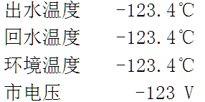
若设备运行则显示 “”，若设备关闭，则显示“”。
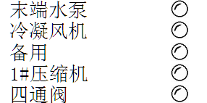
若保护点闭合显示 “”，若断开，则显示“”。
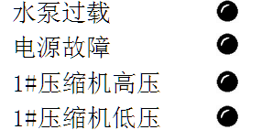

历史故障查询
在主页面，长按“”+“”键可弹出密码页面，输入密码后，进入历史故障记录页面；
系统记录了故障发生的时间和故障信息；
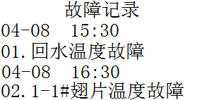
若有多个故障，则可按“”、“”查看。故障记录最多可记录99条故障信息；
在此页面按“”键进入清空故障记录页面，如下图：
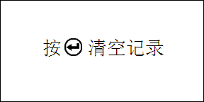
在此页面按“”键可清空故障记录。

故障状态查询及故障蜂鸣
当机组发生故障时，自动跳转到故障查询界面，显示当前发生的故障，在主界面右上角显示“故障”，此时按下“”按键，可进入当前故障查询界面，若故障自动复位，设备恢复正常运行状态，则直接跳转回主界面。
机组发生故障时蜂鸣器常响，按任意键可消音，长按故障按键可设置蜂鸣器的“启用”与“禁用”。
当设置“启用”，设置完成后产生4次滴声做提示；当设置“禁用”，设置完成后产生1次滴声做提示。

密码输入
由于厂家设置不对用户开放，所以系统提供了密码保护的功能，在密码输入正确的情况下方可设置，否则无法进入设置状态。
在主页面，长按“”+“”键可弹出密码页面，如下图：
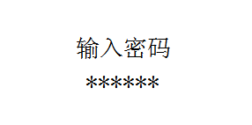

按“”键进入密码输入状态，按“”、“”增加或减小设置值，若长按“”、“”则快速增加或减小设置值，按“”键确认并移动到下一位，输入正确密码后按“”键确认，若密码正确则直接进入厂家设置菜单页面，若密码不正确则提示“密码失败”2秒后返回密码页面。在密码页面没输入密码时按“”返回主页面。

1、系统密码为默认为120000，初次使用请修改此密码且妥善保管密码；
2、密码开启后若无操作则120秒后关闭背光且自动关闭密码。

厂家参数设置
在主页面，长按“”+“”键可弹出密码页面，输入密码正确后，进入厂家设置页面，如下图：
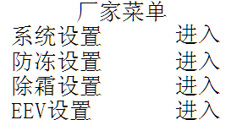
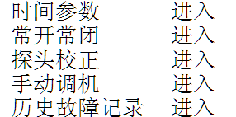
在厂家设置菜单页面按“”键选择相应的菜单项，进入相关的参数值设置。如按 “”键选择系统设置，再按“”键进入系统设置菜单。参数设置时，按“”键此时第一个设置参数反白，按“”、“”键调整设定的能数值,若长按“”、“”则可快速“增加、减小”调整设定值。设置完成后按“”键，确认所设置的值并切换到下一个设置参数。若没有按“”而是按“”键则执行一次空操作，即不保存当前设置参数并切换到下一个设置参数。
1、 系统密码为默认为120000，初次使用请修改此密码且妥善保管密码；
2、 若密码开启后若没有操作则120秒后关闭背光且自动关闭密码。
3、 设置完厂家参数后请等待5秒重新上电。
模块 | 名称 | 设置范围 | 单位 |  | 默认值 | 意义
系统设置 | 机型设置 | 热泵/单冷  /单热 | -- |  | 热泵 | 设置机型
系统设置 | 压机个数 | 单机/双机 | -- |  | 单机 | 注：单双设置只能在停机状态下可以设置。设置后，自动切换对应的输入及输出功能。
系统设置 | 水泵模式 | 单泵/双泵 | -- |  | 单泵 | 单泵时，只有末端水泵，双泵时，有主水泵和末端水泵
系统设置 | 制热联动开关 | 禁用/启用 | -- |  | 禁用 | 详见逻辑
系统设置 | 制热末端泵 | 常开/间隙开 | -- |  | 间隙开 | 详见逻辑
系统设置 | 出水过高 | 40.0～99.0 | ℃ |  | 60.0 | 出水过高报警点
系统设置 | 出水过低 | -15.0～10.0 | ℃ |  | 3.0 | 出水过低报警点
系统设置 | 压缩机过载 | 0.0～50.0 | A |  | 20.0 | 压缩机电流高于此值或为0A时报警，设为0表示不启用此功能
系统设置 | 四通阀开模式 | 制冷/制热 | -- |  | 制冷 | 选择四通开启的模式
系统设置 | 制冷开冷凝 | 0.0～80.0 | ℃ |  | 0.0 | 制冷时翅片温度高于此值开冷凝风机，回差10℃关；设为0时，冷凝风机与压机联动
系统设置 | 制热开冷凝 | -20.0～20.0 | ℃ |  | 0.0 | 制热时翅片温度低于此值开冷凝风机，回差7℃关；设为0时，冷凝风机与压机联动
系统设置 | 制冷冷凝回差 | 3.0～15.0 | ℃ |  | 10.0 | 制冷时冷凝风机关回差设置
系统设置 | 制热冷凝回差 | 3.0～15.0 | ℃ |  | 7.0 | 制热时冷凝风机关回差设置
系统设置 | 加载偏差 | 0.0～9.9 | ℃ |  | 4.0 | 具体见逻辑部分
系统设置 | 卸载偏差 | 0.0～9.9 | ℃ |  | 0.0 | 具体见逻辑部分
系统设置 | 制冷进出温差 | 0.0～20.0 | ℃ |  | 10.0 | 水流量保护，当回水温度-出水温差大于此值则保护；  0时为禁用功能
系统设置 | 制热进出温差 | 0.0～20.0 | ℃ |  | 10.0 | 水流量保护，当出水温度-回水温差大于此值则保护；  0时为禁用功能
系统设置 | 制冷回水下限 | -10.0～15.0 | ℃ |  | 10.0 | 回水控制下制冷模式设置温度的下限值
系统设置 | 制冷出水下限 | -15.0～10.0 | ℃ |  | 4.0 | 出水控制下制冷模式设置温度的下限值
系统设置 | 制热回水上限 | 40.0～99.0 | ℃ |  | 55.0 | 回水控制下制热模式设置温度的上限值
系统设置 | 制热出水上限 | 40.0～99.0 | ℃ |  | 60.0 | 出水控制下制热模式设置温度的上限值
系统设置 | 喷液阀开排气 | 60.0～120.0 | ℃ |  | 105.0 | 排气温度高于此值且延时时间到开启喷液阀
系统设置 | 喷液阀关回差 | 4.0～50.0 | ℃ |  | 10.0 | 关闭喷液阀的排气温度回差
系统设置 | 排气温度过高 | 90.0～135.0 | ℃ |  | 125.0 | 排气温度高于此值报警停压缩机，设置为130℃时，禁用此功能
系统设置 | 排气过高恢复 | 80.0～120.0 | ℃ |  | 90.0 | 排气温度低于此值时排气高温报警恢复
系统设置 | 曲轴加热温度 | 0.0～50.0 | ℃ |  | 10.0℃ | 控制压缩机油加热带加热
系统设置 | 保护持续时间 | 0~99 | S |  | 5 | 0=禁用
系统设置 | 过压保护 | 200～300 | V |  | 265 | 高电压：高于255V报警，低于248V恢复；
系统设置 | 欠压保护 | 100～200 | V |  | 185 | 低电压：低于185V报警，高于190V恢复。
系统设置 | 室内温度探头 | 禁用/启用 | -- |  | 禁用
系统设置 | 开辅热环温上限 | -50.0～50.0 | ℃ |  | -15.0℃ | 当-25.0℃≤环境温度≤25.0℃时，允许辅助电加热参与能量调节。
系统设置 | 开辅热环温下限 | -50.0～50.0 | ℃ |  | -25.0℃ | 当-25.0℃≤环境温度≤25.0℃时，允许辅助电加热参与能量调节。
系统设置 | 联网地直 | 1～32 | -- |  | 1
系统设置 | 密码修改 | -- | -- |  | -- | 修改厂家密码
系统设置 | 恢复出厂设置 | -- | -- |  | -- | 所有参数恢复为出厂默认值
防冻设置 | 防冻开水泵 | -15.0～25.0 | ℃ |  | 6.0 | 防冻温度低于此值开启水泵
防冻设置 | 防冻关水泵 | -15.0～25.0 | ℃ |  | 8.0 | 防冻温度高于此值关闭水泵
防冻设置 | 水泵最短运行 | 10～250 | S |  | 60 | 防冻开水泵后延时此时间再判断防冻等级
防冻设置 | 防冻使能 | 禁用/启用 | -- |  | 启用 | 是否启用此功能
防冻设置 | 防冻开压机 | -15.0～25.0 | ℃ |  | 3.0 | 防冻温度低于此值时开启压缩机
防冻设置 | 防冻关压机 | -15.0～25.0 | ℃ |  | 15.0 | 防冻温度高于此值时关闭压缩机
防冻设置 | 防冻开电热 | -15.0～25.0 | ℃ |  | 4.0 | 防冻温度低于此值时开启电加热
防冻设置 | 防冻关电热 | -15.0～25.0 | ℃ |  | 8.0 | 防冻温度高于此值时关闭电加热
防冻设置 | 水泵运行超时 | 2～250 | M |  | 10 | 防冻时水泵运行超过此时间启动压缩机进行防冻
除霜设置 | 除霜进入温度 | -10.0～10.0 | ℃ |  | -2.0 | 进入除霜的一个条件，除霜温度小于此值后，方可进入除霜，除霜开始倒计时
除霜设置 | 开始检测时间 | 10～999 | S |  | 60 | 压缩机运行此时间后开始计算积霜时间
除霜设置 | 首次除霜间隔 | 1～255 | M |  | 5 | 压缩机首次开启时的除霜间隔
除霜设置 | 压机最少运行 | 1～60 | M |  | 3 | 除霜前压缩机至少运行此时间方可开始除霜；  【压机最少运行】时间除霜结束或压机重启时重新计时。
除霜设置 | 间隔延时时间 | 0～90 | M |  | 30 | 设置为0时，该间隔功能无效，详见进入除霜条件说明
除霜设置 | 除霜结束温度 | 5.0～30.0 | ℃ |  | 10.0 | 退出除霜的翅片温度
除霜设置 | 最长除霜时间 | 60～600 | S |  | 600 | 进入除霜后，最长的除霜时间，如超出此时间，无论温度是否满足条件，都退出除霜
除霜设置 | 四通阀延时换向 | 1～255 | S |  | 10 | 除霜结束时四通阀延时换向时间
除霜设置 | 除霜开辅热水温 | 0.0～50.0 | ℃ |  | 30.0 | 除霜时辅热开启判断条件
除霜设置 | 除霜压机 | 保持开/  先关后开 | -- |  | 先关后开 | 除霜过程是否有停压缩机的动作；  保持开，则过程中压缩机正常运行；  先关后开，则进除霜先停压机，延时启动压机除霜，退出时，先停压机再延时启动压机；  详细除霜说明
除霜设置 | 除霜温差1 | 0.0～99.0 | ℃ |  | 10.0 | 除霜条件参数之一，除霜方式一时使用
除霜设置 | 除霜温差2 | 0.0～99.0 | ℃ |  | 9.0 | 除霜条件参数之一，除霜方式一时使用
除霜设置 | 除霜温差3 | 0.0～99.0 | ℃ |  | 7.0 | 除霜条件参数之一，除霜方式一时使用
除霜设置 | 除霜温差4 | 0.0～99.0 | ℃ |  | 8.0 | 除霜条件参数之一，除霜方式一时使用
除霜设置 | 除霜温差5 | 0.0～99.0 | ℃ |  | 7.0 | 除霜条件参数之一，除霜方式一时使用
除霜设置 | 除霜间隔1 | 1～255 | M |  | 90 | 除霜条件参数之一，除霜方式一时使用
除霜设置 | 除霜间隔2 | 1～255 | M |  | 75 | 除霜条件参数之一，除霜方式一时使用
除霜设置 | 除霜间隔3 | 1～255 | M |  | 55 | 除霜条件参数之一，除霜方式一时使用
除霜设置 | 除霜间隔4 | 1～255 | M |  | 75 | 除霜条件参数之一，除霜方式一时使用
除霜设置 | 除霜间隔5 | 1～255 | M |  | 120 | 除霜条件参数之一，除霜方式一时使用
除霜设置 | 环境温度1 | -30.0～30.0 | ℃ |  | 8.0 | 除霜条件参数之一，除霜方式一时使用
除霜设置 | 环境温度2 | -30.0～30.0 | ℃ |  | 3.0 | 除霜条件参数之一，除霜方式一时使用
除霜设置 | 环境温度3 | -30.0～30.0 | ℃ |  | -2.0 | 除霜条件参数之一，除霜方式一时使用
除霜设置 | 环境温度4 | -30.0～30.0 | ℃ |  | -10.0 | 除霜条件参数之一，除霜方式一时使用
EEV  设置 | EEV参数设置
EEV  设置 | EEV总步数 | 200～500 | 步 |  | 480 | EEV的最大步数，请按实际使用的阀来设置
EEV  设置 | 上电归零开度 | 100～200 | % |  | 120 | 例值=120：上电后归零步数= [电机总步数]*120%
EEV  设置 | 励磁频率 | 31/62/83/100  PPS | -- |  | 0 | 0=31PPS 1=62PPS 2=83PPS 3=100PPS  每秒运行的最大步数
EEV  设置 | EEV转向 | 正转/反转 | -- |  | 正转 | 请按实际使用的阀来设置
EEV  设置 | 主阀周期 | 1～100 | 秒 |  | 15 | 阀按此周期执行动作
EEV  设置 | PID超限差值 | 0.5～10 | ℃ |  | 3.0 | PID超限处理，当前过热度与目标过热度差值大于此设置值执行此逻辑
EEV  设置 | 超限调节步数 | 1～50 | 步 |  | 1 | 超限处理时的调整步数
EEV  设置 | 主路EEV设置
EEV  设置 | 主路初始时间 | 0～900 | 秒 |  | 60 | 例值= 90：压机启动后维持初始开度90秒才进入过热度调节
EEV  设置 | 主路待机开度 | 0～100 | % |  | 18 | 例值= 60：电机的待机步数= [电机总步数]*60%
EEV  设置 | 主路除霜开度 | 0～100 | % |  | 100 | 除霜时，阀的开度
EEV  设置 | 主路制冷初始开度A1 | 1～999 | % |  | 480 | 制冷时主路EEV开启的初始开度算法参数之一
EEV  设置 | 主路制冷初始开度A2 | 1～999 | -- |  | 24 | 制冷时主路EEV开启的初始开度算法参数之一
EEV  设置 | 主路制冷初始开度A3 | 0～9.99 | -- |  | 0.60 | 制冷时主路EEV开启的初始开度算法参数之一
EEV  设置 | 主路制冷初始开度K | 0.1～9.9 | -- |  | 1.0 | 制冷时主路EEV开启的初始开度算法参数之一
EEV  设置 | 主路制热初始开度A1 | 1～999 | % |  | 200 | 制热时主路EEV开启的初始开度算法参数之一
EEV  设置 | 主路制热初始开度A2 | 1～9.99 | -- |  | 7.30 | 制热时主路EEV开启的初始开度算法参数之一
EEV  设置 | 主路制热初始开度A3 | 0～9.99 | -- |  | 0.26 | 制热时主路EEV开启的初始开度算法参数之一
EEV  设置 | 主路制热初始开度K | 0.1～9.9 | -- |  | 1.3 | 制热时主路EEV开启的初始开度算法参数之一
EEV  设置 | 制冷过热度1 | -10.0～50.0 | ℃ |  | 3.0 | 制冷：环境温度≥制冷环温1
EEV  设置 | 制冷过热度2 | -10.0～50.0 | ℃ |  | 3.5 | 制冷：制冷环温2≤环境温度＜制冷环温1
EEV  设置 | 制冷过热度3 | -10.0～50.0 | ℃ |  | 4.0 | 制冷：环境温度＜制冷环温2
EEV  设置 | 制热过热度1 | -10.0～50.0 | ℃ |  | 2.0 | 制热：环境温度≥制热环温1且出水温度≥主路水温2 或出水温度≤主路水温1
EEV  设置 | 制热过热度2 | -10.0～50.0 | ℃ |  | 1.5 | 制热：制热环温2﹤环境温度≤制热环温1且出水温度≥主路水温2 或 主路水温1﹤出水温度﹤主路水温2
EEV  设置 | 制热过热度3 | -10.0～50.0 | ℃ |  | 1.0 | 制热：制热环温3﹤环境温度≤制热环温2且出水温度≥主路水温2
EEV  设置 | 制热过热度4 | -10.0～50.0 | ℃ |  | 1.0 | 制热：制热环温4﹤环境温度≤制热环温3且出水温度≥主路水温2
EEV  设置 | 制热过热度5 | -10.0～50.0 | ℃ |  | 1.5 | 制热：环境温度﹤制热环温4且出水温度≥主路水温2
EEV  设置 | 制冷环温1 | 0～50.0 | ℃ |  | 37.0 | 主路EEV分段参数之一
EEV  设置 | 制冷环温2 | 0～50.0 | ℃ |  | 25.0 | 主路EEV分段参数之一
EEV  设置 | 制热环温1 | 0～50.0 | ℃ |  | 15.0 | 主路EEV分段参数之一
EEV  设置 | 制热环温2 | 0～50.0 | ℃ |  | 7.0 | 主路EEV分段参数之一
EEV  设置 | 制热环温3 | -10.0～50.0 | ℃ |  | 0 | 主路EEV分段参数之一
EEV  设置 | 制热环温4 | -10.0～50.0 | ℃ |  | -7.0 | 主路EEV分段参数之一
EEV  设置 | 制冷主路过热度P | 1～999 | —— |  | 5 | 制冷模式下，主路EEV开度过热度pid算法参数
EEV  设置 | 制冷主路过热度I | 0～999 | 秒 |  | 10 | 制冷模式下，主路EEV开度过热度pid算法参数
EEV  设置 | 制冷主路过热度D | 0～999 | 秒 |  | 3 | 制冷模式下，主路EEV开度过热度pid算法参数
EEV  设置 | 制热主路过热度P | 1～999 | —— |  | 6 | 制热模式下，主路EEV开度过热度pid算法参数
EEV  设置 | 制热主路过热度I | 0～999 | 秒 |  | 10 | 制热模式下，主路EEV开度过热度pid算法参数
EEV  设置 | 制热主路过热度D | 0～999 | 秒 |  | 3 | 制热模式下，主路EEV开度过热度pid算法参数
EEV  设置 | 主路水温1 | 0～50.0 | ℃ |  | 15.0 | 主路EEV分段参数之一
EEV  设置 | 主路水温2 | 0～50.0 | ℃ |  | 35.0 | 主路EEV分段参数之一
EEV  设置 | 制冷最小开度1 | 0～100 | % |  | 30 | 制冷：环境温度≥制冷环温1
EEV  设置 | 制冷最小开度2 | 0～100 | % |  | 35 | 制冷：制冷环温2≤环境温度＜制冷环温1
EEV  设置 | 制冷最小开度3 | 0～100 | % |  | 35 | 制冷：环境温度＜制冷环温2
EEV  设置 | 制热最小开度1 | 0～100 | % |  | 35 | 制热：环境温度≥制热环温1且出水温度≥主路水温2 或出水温度≤主路水温1
EEV  设置 | 制热最小开度2 | 0～100 | % |  | 30 | 制热：制热环温2﹤环境温度≤制热环温1且出水温度≥主路水温2 或 主路水温1﹤出水温度﹤主路水温2
EEV  设置 | 制热最小开度3 | 0～100 | % |  | 25 | 制热：制热环温3﹤环境温度≤制热环温2且出水温度≥主路水温2
EEV  设置 | 制热最小开度4 | 0～100 | % |  | 20 | 制热：制热环温4﹤环境温度≤制热环温3且出水温度≥主路水温2
EEV  设置 | 制热最小开度5 | 0～100 | % |  | 15 | 制热：环境温度﹤制热环温4且出水温度≥主路水温2
EEV  设置 | 主路EEV提前开 | 0～120 | S |  | 30 | EEV在压缩机启动时的提前开启时间
EEV  设置 | EEV强制开度
EEV  设置 | 主路EEV强制开度 | 0～500 |  | 步 | 0 | 强制设置EEV的开度，EEV按设定百分比调整；设为0时，退出强制开状态，恢复正常控制；  停机状态下，同样有效，但受限于阀总步数
时间参数 | 低压检测延时 | 1～900 |  | S | 120 | 压缩机开启后此延时时间内屏蔽检测低压故障
时间参数 | 压机最短运行 | 60～600 |  | S | 180 | 压缩机停机时间满足后方可再次启动
时间参数 | 压机最短停机 | 60～600 |  | S | 60 | 压缩机启动时间满足后方可停机，故障除外
时间参数 | 四通阀动作延时 | -240～240 |  | S | -5 | 负数为四通阀在压缩机开启前提前开；正数为在压缩机开启后延时开
时间参数 | 水流开关延时 | 1～240 |  | S | 60 | 水泵开启后延时检测水流开关
时间参数 | 水流持续断开 | 1～240 |  | S | 10 | 水流开关持续断开该时间后报水流开关断开报警
时间参数 | 水泵关延时 | 1～240 |  | S | 30 | 停机时水泵延时关时间
时间参数 | 冷凝风机关延时 | 0～240 |  | S | 60 | 压缩机停机延时此时间关冷凝风机
时间参数 | 冷凝风机开延时 | -240～240 |  | S | -60 | 负数为风机在压缩机开启前提前开；正数为在压缩机开启后延时开
时间参数 | 喷液阀开延时 | 60～1200 |  | S | 180 | 排气温度高于开启点后且延时时间到开此阀
时间参数 | 制冷低压延时 | 1～240 |  | S | 5 | 低压断开持续时间确认
时间参数 | 制热低压延时 | 1～240 |  | S | 120 | 低压断开持续时间确认
时间参数 | 进出水温差延时 | 1～240 |  | S | 180 | 压缩机启动后延时检测水温差
常开常闭 | 水泵过载 | 常闭/常开/禁用 |  | —— | 常开
常开常闭 | 电源故障 | 常闭/常开/禁用 |  | —— | 常开
常开常闭 | 1#压缩机高压 | 常闭/常开/禁用 |  | —— | 常闭
常开常闭 | 1#压缩机低压 | 常闭/常开/禁用 |  | —— | 常闭
常开常闭 | 2#压缩机高压 | 常闭/常开/禁用 |  | —— | 常闭
常开常闭 | 2#压缩机低压 | 常闭/常开/禁用 |  | —— | 常闭
常开常闭 | 水流开关 | 常闭/常开/禁用 |  | —— | 常闭
常开常闭 | 风机过载 | 常闭/常开/禁用 |  | —— | 常开
探头校正 | 蒸发出水 | -10.0～10.0 |  | ℃ | 0.0 | 校正探头
探头校正 | 蒸发回水 | -10.0～10.0 |  | ℃ | 0.0 | 校正探头
探头校正 | 1#翅片温度 | -10.0～10.0 |  | ℃ | 0.0 | 校正探头
探头校正 | 1#蒸发温度 | -10.0～10.0 |  | ℃ | 0.0 | 校正探头
探头校正 | 1#吸气温度 | -10.0～10.0 |  | ℃ | 0.0 | 校正探头
探头校正 | 1#排气温度 | -10.0～10.0 |  | ℃ | 0.0 | 校正探头
探头校正 | 2#翅片温度 | -10.0～10.0 |  | ℃ | 0.0 | 校正探头
探头校正 | 2#蒸发温度 | -10.0～10.0 |  | ℃ | 0.0 | 校正探头
探头校正 | 2#吸气温度 | -10.0～10.0 |  | ℃ | 0.0 | 校正探头
探头校正 | 2#排气温度 | -10.0～10.0 |  | % | 0.0 | 校正探头
探头校正 | 环境温度 | -10.0～10.0 |  | ℃ | 0.0 | 校正探头
探头校正 | 市电压 | -10～10 |  | V | 0 | 校正探头
探头校正 | 1#压缩机电流 | -10.0～10.0 |  | A | 0.0 | 校正探头
探头校正 | 2#压缩机电流 | -10.0～10.0 |  | A | 0.0 | 校正探头
探头校正 | 室内温度 | -10.0～10.0 |  | ℃ | 0.0 | 校正探头
手动调机 | 各负载输出点 | 关闭/开启 |  | —— | 关闭
历史故障 | 进入查询历史故障页面 | -- |  | -- | --
设置完厂家参数后请等待5秒再重新上电。

密码修改
在厂家设置菜单，进入系统设置，按“”键翻页至“密码修改”菜单，按“”键打开密码修改页面，如下图：

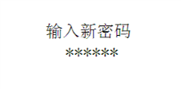
输入要修改的密码后(操作步骤如密码输入)按“”键确认，系统跳转到密码确认页面，如下图：
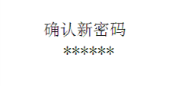
再次输入密码，若两次输入的密码一致，则提示“新密码成功”，且新密码立即生效；若两次输入不一致则提示“新密码失败”，按“”返回主页面。

服务提醒
在主页面，同时按“”+“”键3S后进入菜单选择页面，选择“维护设置”，弹出密码页面，输入“260000”，密码正确后显示如下：
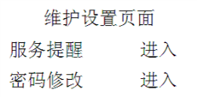
在此页面，选择“服务提醒”进入“服务提醒”设置页面，可按“”键进入设置状态，按“”、 “”键调整天数，长按“”、 “”键可快速调整，设置完成后按“”确认设置。
当时间每过一天，服务提醒时间自动减一天，当服务提醒时间变为000时，系统自动关机并提示“服务提醒时间到”，在此页面按“”键跳转到密码输入页面，正确输入密码后需要重新设置服务提醒时间系统方可正常运行。
如果设定时间为999天则表示屏蔽该功能。

故障连锁
故障连锁输入点，用于检测火灾等外部报警信号。

- 控制说明

模式切换
关机状态下，在主页面按“”键，进行模式切换。

联动开关
制冷时，关机时，按下开机键，如果联动开关是断开的，则进入待机；如果联动开关是闭合的，则可以按条件进入开机状态；开机运行时，如果断开联动开关，则进待机状态。待机状态关所有设备。
制热时，【制热联动开关】为启用时，则程序同制冷，若选为禁用时，则联动开关不起作用。

水泵模式
水泵可以选单泵模式或者双泵模式，逻辑如下。

单泵模式：系统只有末端泵运行，主机泵不启动；水流开关在末端泵运行时判断水流状态；
制冷时：进入运行状态时，末端水泵运转，如果满足温度加载条件，则启动压缩机等外设；如果满足温度卸载条件，则压缩机，风机等外设关停，末端水泵一直运行；直到关机时，末端水泵才停止；
制热：有两种末端水泵运行模式：a:【制热末端泵】=常开时，按制冷模式下工作；b: 【制热末端泵】=间隙开时，不检测外部联动开关，开机检测回水温度，满足温度加载条件时，机组正常启动；机组满足温度卸载条件时，压缩机、风机等外设关停，末端水泵间隙性运转。时序如下图，纵座标为环境温度，横座标为间隙开关时间。
1）、环温＞15℃时，末端水泵开5分钟关20分钟，周期循环。
2）、15℃≥环温＞10℃时，末端水泵开10分钟关20分钟，周期循环。
3）、10℃≥环温＞5℃时，末端水泵开10分钟关15分钟，周期循环。
4）、5℃≥环温＞0℃时，末端水泵开10分钟关10分钟，周期循环。
6）、0℃≥环温＞-5℃时，末端水泵开10分钟关5分钟，周期循环。
7）、-5℃≥环温时，末端水泵一直开。
在末端水泵运转时判断回水温度；90
注：
1、当末端泵“间歇关”过程中，机组不判断温度需求，当时间达到“间歇开”的时候再判断；
2、当末端泵“间歇开”过程中，若为“单泵模式”，则末端泵启动后延时【水流开关延时】时间后进行控制温度再判断，若为“双泵模式”，末端泵启动后延时120S进行控制温度再判断，若此时温度不再满足加载，则不启动压缩机，水泵继续间歇，间歇过程中实时判断温度需求；若满足加载则依次启动压缩机等设备加载。

双泵模式：系统有主机水泵和末端水泵，水流开关在主机泵运行时判断；
制冷时：进入运行状态时，末端水泵运转，满足温度加载条件时，主机水泵启动，【启动延时】后启动压缩机等外设；水温到达设定温度，满足温度卸载条件时，压缩机，风机，主水泵等输出端口停止，末端水泵一直运行，直到外部开关断开，末端水泵才停止；
制热：有两种末端水泵运行模式：a:【制热末端泵】=开常时，按制冷模式下工作；b: 【制热末端泵】=间隙开时，不检测外部联动开关，开机检测回水温度，满足温度加载条件时，主机水泵启动，【启动延时】后启动压缩机等外设；机组正常启动后，机组达到设定温度，满足温度卸载条件时，机器待机，压缩机，风机，主水泵等输出端口停止，末端水泵间隙性运转，主机水泵按正常随着压机工作，再次满足加载条件时，启动主水泵，【启动延时】后启动压缩机。除霜时，末端水泵不运转。
注意水流开关检测所对应的泵模式。

逻辑控制
制冷能量调节：
水泵启动后【启动延时】时间到启动压缩机，间隔【冷凝风机开延时】启动冷凝风机，
当选择【压机个数】为1个时，压缩机的加载逻辑如下：
控制温度≥【设置温度】+【加载偏差】，启动压缩；
控制温度≤【设置温度】-【卸载偏差】，关闭压缩。

当选择【压机个数】为2个时，压缩机的加载逻辑如下：
控制温度≥【设置温度】+【加载偏差】，启动第一台压缩机；
控制温度≥【设置温度】+【加载偏差】*2或1#压缩机累计运行时间≥5S并且控制温度＞【设置温度】，启动第二台压缩机；
控制温度≤【设置温度】，关闭第一台压缩机；
控制温度≤【设置温度】-【卸载偏差】，关闭第二台压缩机。

制热能量调节：
水泵启动后【启动延时】时间到启动四通阀，间隔【四通阀动作延时】启动压缩机，压缩机启动后间隔【冷凝风机开延时】启动冷凝风机。
当选择【压机个数】为1个时，压缩机的加载逻辑如下：
控制温度≤【设置温度】-【加载偏差】，启动压缩；
控制温度≥【设置温度】+【卸载偏差】，关闭压缩。

当选择【压机个数】为2个时，压缩机的加载逻辑如下：
控制温度≤【设置温度】-【加载偏差】，启动第一台压缩机；
控制温度≤【设置温度】-【加载偏差】*2或1#压缩机累计运行时间≥5S并且控制温度＜【设置温度】，启动第二台压缩机；
控制温度≥【设置温度】，关闭第一台压缩机；
控制温度≥【设置温度】+【卸载偏差】，关闭第二台压缩机。

制热加载过程中如出现除霜等动作后，重新回到正常制热状态，若此时水温处于保持区域，需要能够继续之前的加载状态，直到水温满足卸载后，再次加载才判断加载偏差需求。

以上水泵，当为单泵模式时，指末端水泵；当为双泵时，指主水泵。

冷凝风机控制
若【制冷开冷凝】或【制热开冷凝】不为0时：
制冷模式下
当翅片温度＞【制冷开冷凝】开冷凝风机，翅片温度都下降到【制冷开冷凝】-【制冷关冷凝回差】关冷凝风机；
制热模式下
当任翅片温度＜【制热开冷凝】开冷凝风机，翅片温度都上升到【制热开冷凝】+【制热关冷凝回差】关冷凝风机。

辅助电加热控制
1)防冻：
防冻时辅助电加热控制请参见防冻逻辑。
2)除霜：
压缩机除霜时，辅助电加热根据水温判断开启。
当水温≥【除霜开辅热水温】30℃时，电加热维持除霜前状态，若除霜前开则开，若关则不开；
当水温＜【除霜开辅热水温】30-1℃时，电加热开启，除霜结束后根据正常制热逻辑进行判断，如果满足关闭条件，则延时60S 停止辅助电加热运行。
3)正常制热运行：
当-25℃【开辅热环温下限】≤环境温度≤【开辅热环温上限】25℃时，允许辅助电加热参与机组能量调节，
控制温度≤【设置温度】-【加载偏差】*2，则所有压缩机启动后延时60秒，开启电加热。
控制温度≥【设置温度】，关闭电加热，延时60秒关闭压缩机2。

电子膨胀阀控制
EEV过热度调节控制流程：
- 上电复位
控制器重新上电，EEV以[上电归零开度]执行关阀动作，然后开到[待机开度]。
- 压机待机时的复位
压机停止超过30秒，EEV以“当前开度＋160步”执行关阀动作，然后开到[待机开度]。
- 阀控制算法
每一个[阀周期]计算一次需求且膨胀阀动作一次。
控制自变量为过热度偏差：E=(当前过热度－目标过热度)。
- 当前过热度算法
当前过热度=(吸气温度－阀后温度)。
制冷模式：阀后温度=蒸发器入口温度；制热模式：阀后温度=翅片温度。
- 除霜时阀动作
系统除霜时，如果【除霜压机动作】为“保持开”时：主路EEV直接运行到【主路除霜阀开度】。辅路EEV提前10秒关闭。除霜结束后，主路延时【初始开度延时】，按照当前检测到的条件进入相应控制。
如果【除霜压机】为“先关后开”时，主路EEV直接运行到【主路除霜阀开度】。辅路EEV提前10秒关闭。除霜结束后，主路延时【初始开度延时】，按照当前检测到的条件进入相应控制。

主路电子膨胀阀控制
系统主路EEV根据环境温度结合出水温度条件分段控制过热度。

辅路电子膨胀阀控制
制热模式时辅路电子膨胀阀按排气温度调节，制冷模式时可选择启用或禁用。
除霜时辅路EEV关闭。

防冻控制
当【防冻使能】设为“启用”时防冻功能有效，防冻以“环境温度”和“防冻温度”（“出水温度”“回水温度”较低者为“防冻温度”）进行机组防冻判断
机组在制冷关机和待机状态（仅指联动开关断开）下，防冻在满足环温或者水温条件时，仅开水泵和电加热防冻，不开压缩机防冻；
机组在制热停机时（包括停机、故障停机状态），防冻可开水泵、电加热以及压缩机。
一、当环境温度≤0度，但“防冻温度”未满足进入防冻时：
机组开水泵，水泵开启后，延时水流开关+15秒，判断是否进入水温防冻，如不满足水温防冻要求，则停水泵，等待10分钟后，重新开启水泵，并延时水流+15秒，循环此逻辑。
当水温防冻退出后，延时10分钟判断是否需要环境温度防冻逻辑。
当环境温度≥5℃时，水泵关闭，退出防冻。
环境温度故障时，不进入防冻，当防冻温度满足才进入防冻。

二、当“防冻温度”满足进入防冻时，此时不论环境温度是否满足防冻条件，都有以下逻辑：
- 进入防冻
防冻温度≤【防冻开水泵】6℃时，启动水泵。
水泵运转【防冻水泵最短运行】后检测出水温度，根据防冻温度来防冻；
A、防冻温度≤【防冻开水泵】进入第一级防冻：水泵保持运行，水泵运行【水泵运行超时】时间后还没能退出防冻的，进入压缩机防冻和电加热防冻。
B、防冻温度≤【防冻开电热】4℃进入第二级防冻，启动辅助电加热。
C、防冻温度≤【防冻开压机】3℃进入第三级防冻：启动压缩机和辅助电加热。

- 退出防冻
A、 水泵防冻退出
只有水泵运行，压机、电加热未进入防冻运行时，按以下条件退出防冻：
当防冻温度＞【防冻关水泵】8℃时，水泵停止运行，退出防冻。
B、 电热防冻退出
当防冻温度＞【防冻关电热】8℃时，停止辅助电加热运行。
注：防冻退出时，水泵在电加热停止运行后【水泵关闭延时】时间到后停止。
C、 压机防冻退出
当防冻温度＞【防冻关压机】15℃时，压机停止运行和辅助电加热，水泵延时停。退出防冻。
注：
1、单泵模式时，以上“水泵”指末端水泵；双泵模式时，指末端泵与主机泵；
2、当防冻温度达到条件进入防冻时，制热模式时可在开机时进入防冻；
3、防冻退出时，水泵在所有压机停止运行后【水泵关闭延时】时间到后停止；
4、防冻时水流开关故障停辅热和压缩机，水泵开10分钟关10分钟。
5、防冻时出回水探头同时故障时，仅执行水泵防冻处理；

除霜控制
压缩机系统对应翅片探头，通过“厂家设置”可以设置除霜参数。除霜的系统过程中不进行能量控制。
除霜过程（【除霜压机】=保持开）：
说明：
双泵时，进入除霜末端水泵不开；单泵时，进入除霜末端水泵要开；
600S：最长除霜时间；
15S： 退出除霜时，在开四通阀前冷凝风机先开15秒再关；
5S： 退出除霜时，四通阀在冷凝风机关后延时时间到，同时开四通阀和冷凝风机，时间可设；
除霜过程（【除霜压机】=先关后开）：
进入除霜时，先关压缩机和冷凝风机，延时55秒四通阀换向， 60秒时启动压缩机除霜，水泵正常运行。
除霜结束时，压缩机停机，延时60秒时启动压缩机，四通阀按设置延时时间点换向，风机按条件启动。
除霜温差与除霜间隔
系统根据环境温度自动判断除霜温差(指环境温度 - 翅片温度)与除霜间隔（指累计积霜时间），二者均为进入除霜条件。当环境温度探头故障时，不判断除霜温差，以固定【除霜间隔3】执行。
1.环境温度＞【环境温度1】时，“除霜间隔”为【除霜间隔1】参数；“除霜温差”为【除霜温差1】。
2.【环境温度1】＞环境温度≥【环境温度2】时，“除霜间隔”为【除霜间隔2】参数；“除霜温差”为【除霜温差2】。
3.【环境温度2】＞环境温度≥【环境温度3】时，“除霜间隔”为【除霜间隔3】参数；“除霜温差”为【除霜温差3】。
4.【环境温度3】＞环境温度≥【环境温度4】时，“除霜间隔”为【除霜间隔4】参数；“除霜温差”为【除霜温差4】。
5.环境温度≤【环境温度4】时，“除霜间隔”为【除霜间隔5】参数；“除霜温差”为【除霜温差5】。

累计积霜时间
开始累计积霜时间条件：
1、压缩机运行时间≥【开始检测时间】；2、当翅片温度＜0℃。
累计积霜时间清除条件：
1、机组进入除霜状态；2、翅片温度≥【除霜结束温度】；3、控制器重新上电。（关机状态下不清零）

自动进入除霜条件
- 翅片温度≤【除霜进入温度】；
- 累计积霜时间≥“除霜间隔”；
- 环境温度 - 翅片温度≥“除霜温差”或者累计积霜时间≥“除霜间隔”+【间隔延时时间】；
- 出水温度≥【防冻开水泵】；
- 压缩机无高压保护和排气温度过高保护；
- 压缩机运行时间≥【压机最少运行】。
以上条件同时满足方可进入除霜。
当【间隔延时时间】设置为“0”时，则条件3忽略“或者累计积霜时间≥“除霜间隔”+【间隔延时时间】；”这段逻辑

除霜退出条件
1、翅片温度≥【除霜结束温度】；
2、对应压缩机系统出现高压保护或排气温度过高保护；
3、除霜运行时间≥【最长除霜时间】；
4、出水温度≤【防冻开压缩机】。
以上条件任一满足则退出除霜。

强制除霜进入条件
- 翅片温度≤【除霜结束温度】-1；
- 压缩机无高压保护和排气温度过高保护；
以上条件同时满足方可进入除霜。

强制除霜退出条件
1、翅片温度高于【除霜结束温度】；
2、对应压缩机系统出现高压保护或排气温度过高保护；
3、除霜运行时间≥【最长除霜时间】；
以上条件任一满足方则退出除霜。
1、除霜时不检测低压、蒸发温度、吸气温度探头故障；发生高压，退出除霜，若退出除霜过程中高压故障消除，则不报警。
2、维护人员可通过手操器手动强制除霜，强制除霜时，不考虑制热运行时间，由温度控制，当除霜探头高于除霜结束温度时，退出除霜。
3、除霜时，开启辅助电加热；

喷液阀控制
喷液补气阀在制冷、制热模式下可以开启。
投入条件
制热：
- 制热模式压缩机开启；
- 排气温度≥【喷液阀开启】且【喷液阀开延时】时间到；
同时满足上述2个条件，开启补气阀。
制冷：
- 制冷模式压缩机开启；
- 排气温度≥【喷液阀开启】且【喷液阀开延时】时间到；
同时满足上述2个条件，开启增焓阀。
退出条件
- 压缩机关闭；
- 排气温度≤【喷液阀开启】-【喷液阀关闭回差】；
- 对应压缩机处于除霜状态；
满足上述任一条件，关闭喷液阀。

曲轴加热控制-单压机机型
单压机机型有此逻辑
投入条件
- 0℃＜环境温度＜【曲轴加热温度】且对应压缩机处于待机状态或压缩机开机运行时间未超过3分钟；
- 环境温度≤0℃；
满足上述任一条件开启曲轴电加热。
退出条件
- 环境温度＞【曲轴加热温度】+3℃；
- 环境温度≥1℃,且对应压缩机开机运行时间超过3分钟；
满足上面的任一条件关闭曲轴箱电加热。

当环境温度故障时，取消环境温度条件限制，以压缩机启停状态控制曲轴电加热。

低压故障逻辑
压缩机停机状态下低压静态检测：
当低压开关断开持续时间达到30秒时，机组报低压故障，并锁定该故障；

压缩机运行过程中低压实时检测：
运行过程中如低压开关跳开，则关闭对应的压缩机，电子膨胀阀到待机开度。开关恢复到闭合状态后，故障自动恢复，压缩机最短停机时间之后才能再次启动。若在1小时内该故障超过3次(除霜时不检测)，则需要手动复位。若压缩机运行3分钟后环境温度低于-15℃且翅片温度低于-20℃，不判断低压故障。
低压延时：
- 压缩机启动后延时【低压检测延时】检测低压，期间低压故障不判断；
- 除霜运行过程中低压故障不判断，除霜退出后【低压检测延时】内低压故障不判断；
- 低压确认时间可设：制冷为【制冷低压延时】，制热为【制热低压延时】；

压缩机运行保护
压缩机最小运行时间内不可停机，( 压缩机最小运行时间系统默认值为180秒,即启动压缩机后最少3分钟才可以停机)，最小停机时间内不可重新开启压缩机，( 最小停机时间系统默认值为180秒即从停机到下次启动最少需要3分钟)。

- 故障输入和保护告警

故障列表
根据系统设置各故障点为常闭点，故障点如果和该排插座的COM(公共端)形成回路则表示正常，如果断开则表示故障。如需要屏蔽此开关量输入的故障，只需将相应的输入端和公共端短接即可。当发生故障时，系统自动弹出故障信息。
故障名称 | 触发  条件 | 推迟  时间 | 持续时间 | 相应动作 | 复位 | 备注
压缩机高压 | 随时 | 0S | 2S | 关闭压机 | 故障排除，自动解除；一小时连续3次故障锁定，手动复位
压缩机低压 | 压缩机启动 | *120S | *30 | 关闭压机 | 故障排除，自动解除；一小时连续3次故障锁定，手动复位 | 若压缩机运行3分钟后环境温度低于-15℃且翅片温度低于-20℃，不判断低压故障，环境温度和翅片温度上升到-13℃与-18℃时重新判断低压
冷凝风机过载 | 随时 | 0S | 2S | 关闭压机与风机 | 故障排除，自动解除；一小时连续3次故障锁定，手动复位
水泵过载 | 随时 | 0S | 2S | 关闭所有设备，显示待机 | 故障排除，自动解除；一小时连续3次故障锁定，手动复位
水流开关故障 | 冷冻水泵  启动 | *60S | *10S | 关闭所有设备，显示待机， | 所有设备关闭后延时60秒故障自动复位；一小时连续3次故障锁定，手动复位。防冻时，水流开关故障复位，若水泵是运行的，则要等输入点闭合后才自动复位，否则也是水泵停止后延时60秒自动复位。 | 防冻时该故障水泵开10分钟关10分钟，压缩机和辅热关闭。
电源故障 | 随时 | 0S | 2S | 关闭所有设备，显示待机 | 故障排除，自动解除；一小时连续3次故障锁定，手动复位 | 防冻时该故障不停水泵
回水温度探头故障 | 随时 | 0S | 5S | 关闭压机 | 故障排除，自动解除 | 防冻时该故障允许开压缩机
出水温度探头故障 | 随时 | 0S | 5S | 关闭压机 | 故障排除，自动解除 | 防冻时该故障允许开压缩机
翅片温度探头故障 | 随时 | 0S | 5S | 不停机，EEV开度固定为300步 | 故障排除，自动解除
排气温度探头故障 | 随时 | 0S | 5S | 关闭压机 | 故障排除，自动解除
室内温度探头故障 | 随时 | 0S | 5S | 报警 | 故障排除，自动解除
蒸发探头故障 | 随时 | 0S | 5S | 不停机，制冷模式下EEV开度固定为300步 | 故障排除，自动解除 | 除霜时不检测此故障
吸气探头故障 | 随时 | 0S | 5S | 不停机，EEV开度固定为300步 | 故障排除，自动解除 | 除霜时不检测此故障
环境温度探头故障 | 随时 | 0S | 5S | 不停机，EEV开度固定为300步 | 故障排除，自动解除
排气温度过高报警 | 压缩机启动 | 0S | 10S | 关闭压机 | 故障排除，自动解除
出水温度过高过低 | 系统启动 | 0S | 10S | 关闭压缩机和风机 | 故障排除，自动解除 | 制冷时检测温度过低，+5度回差自动复位；  制热时检测温度过高，-5度回差自动复位
压缩机过载 | 压机启动 | 5S | 10S | 停压缩机 | 关闭压缩机后故障自动复位；一小时连续3次故障锁定，手动复位 | 压缩机电流大于【压缩机过载】，可手动强制复位
压缩机缺失 | 压机启动 | 5S | 10S | 停压缩机 | 关闭压缩机后故障自动复位；一小时连续3次故障锁定，手动复位 | 压缩机电流小于0.1A，可手动强制复位
电压过高 | 随时 | 0S | 5S | 关闭所有设备，显示待机 | 故障排除，自动解除 | 防冻时该故障不停水泵
电压过低 | 随时 | 0S | 5S | 关闭所有设备，显示待机 | 故障排除，自动解除 | 防冻时该故障不停水泵

* 号表示时间可设。

故障查看
发生故障时故障信息会自动弹出。重新查询当前故障时，在主页按“”键，即可查询当前未复位的故障信息。

故障的复位
- 机组运行时故障可以按“”键对故障进行复位；
- 所有故障都可以断电进行复位。
请在外部故障排除后再进行故障复位，否则无法复位。
- 接线图
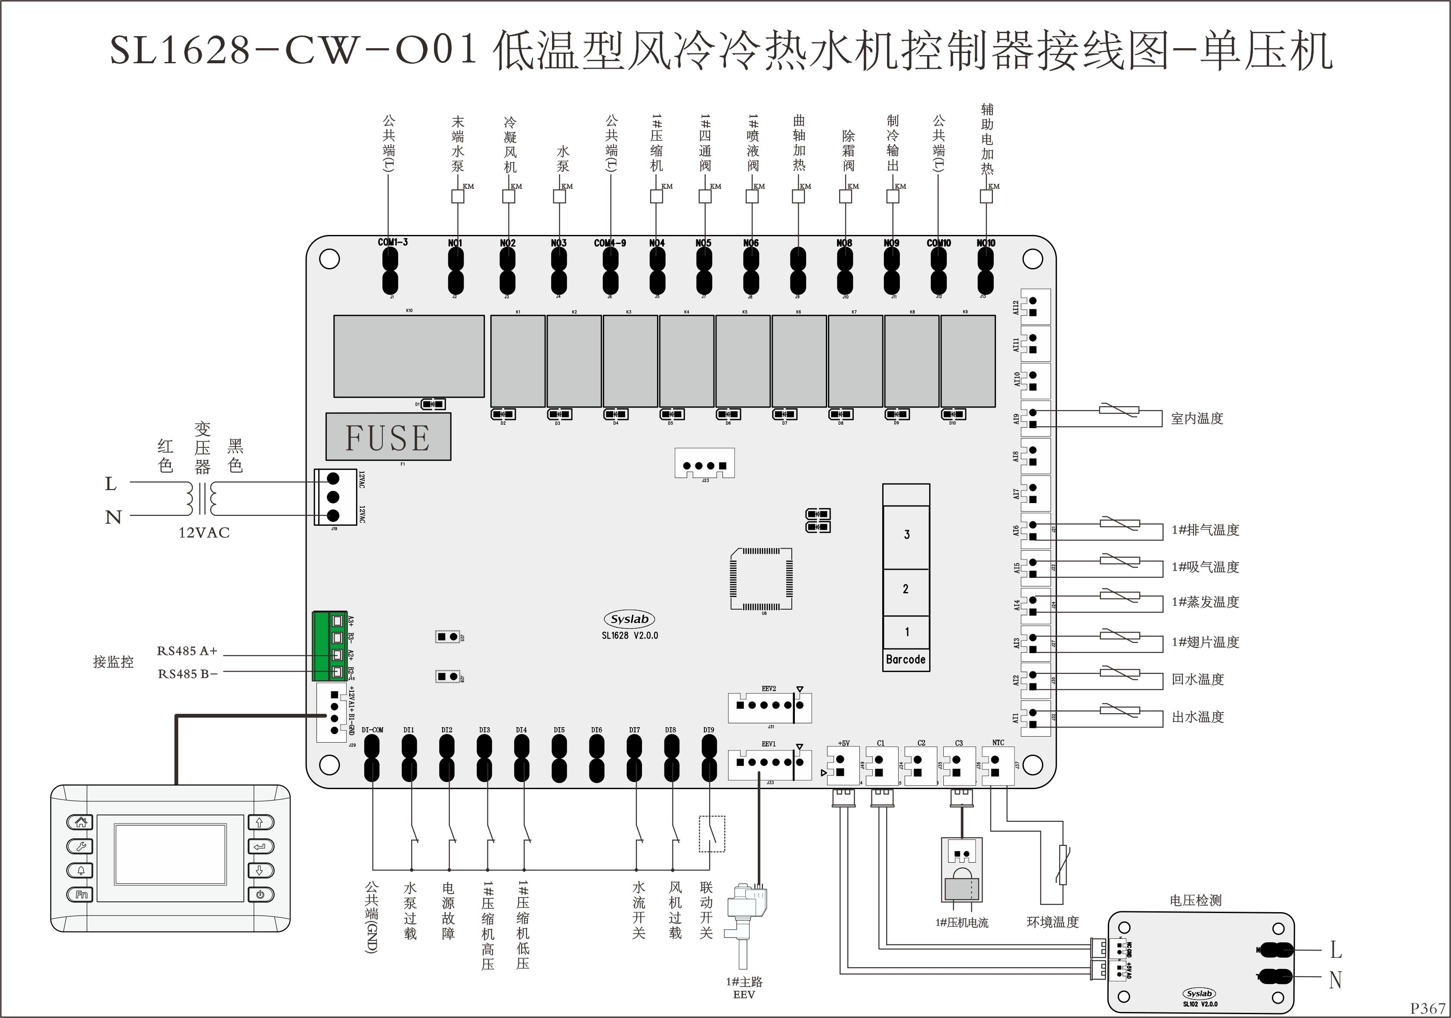

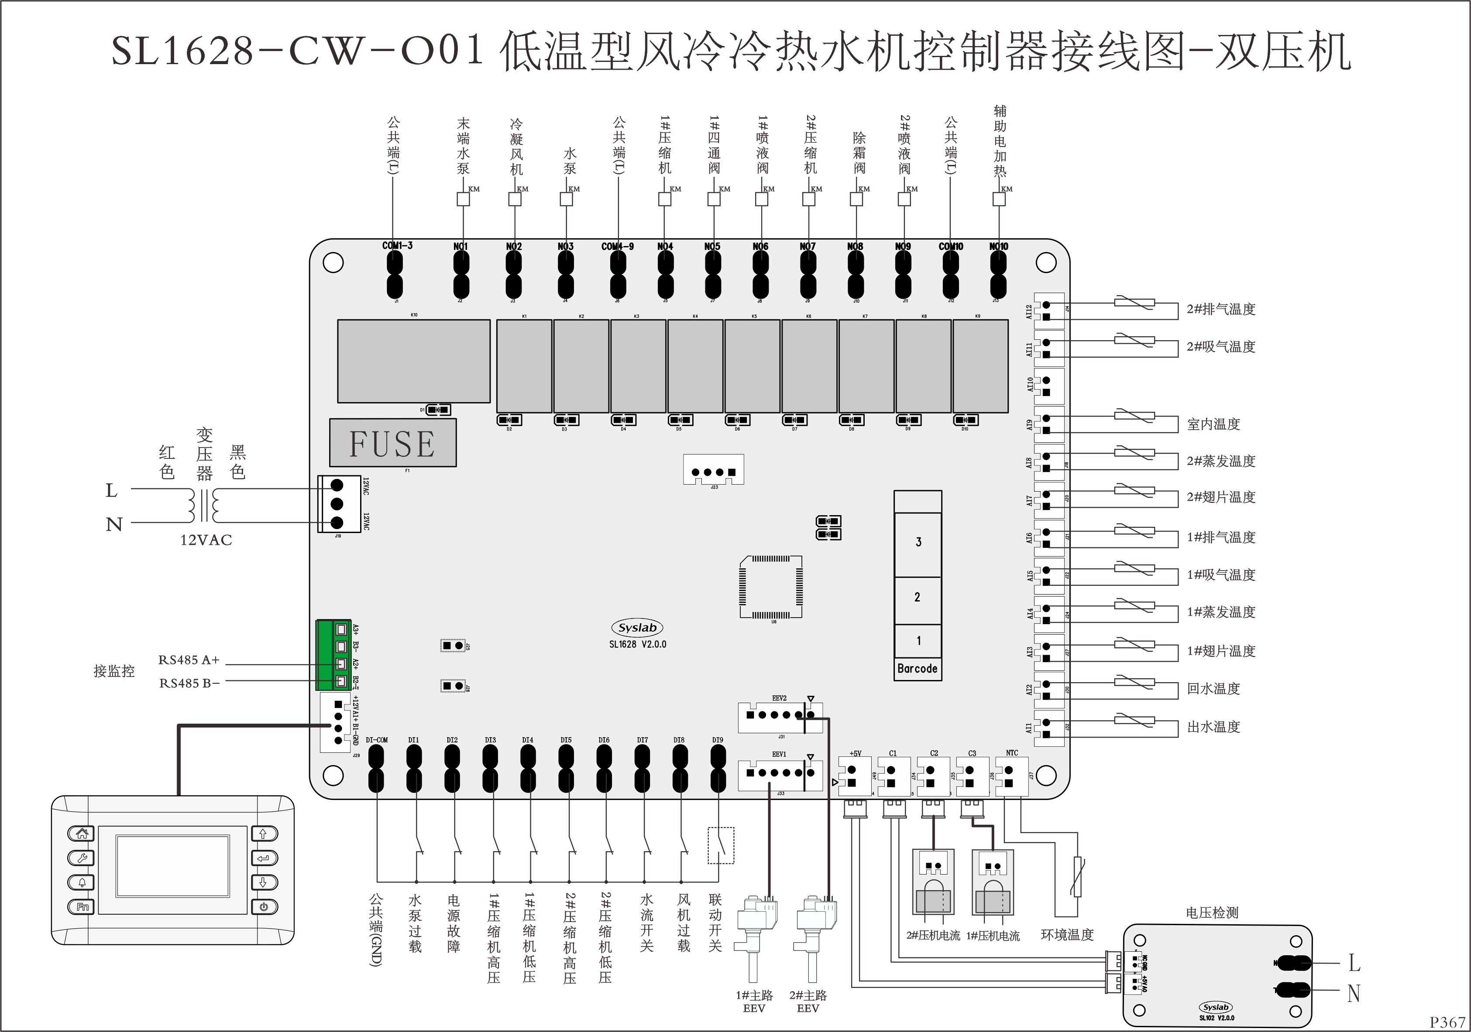
- 产品规格

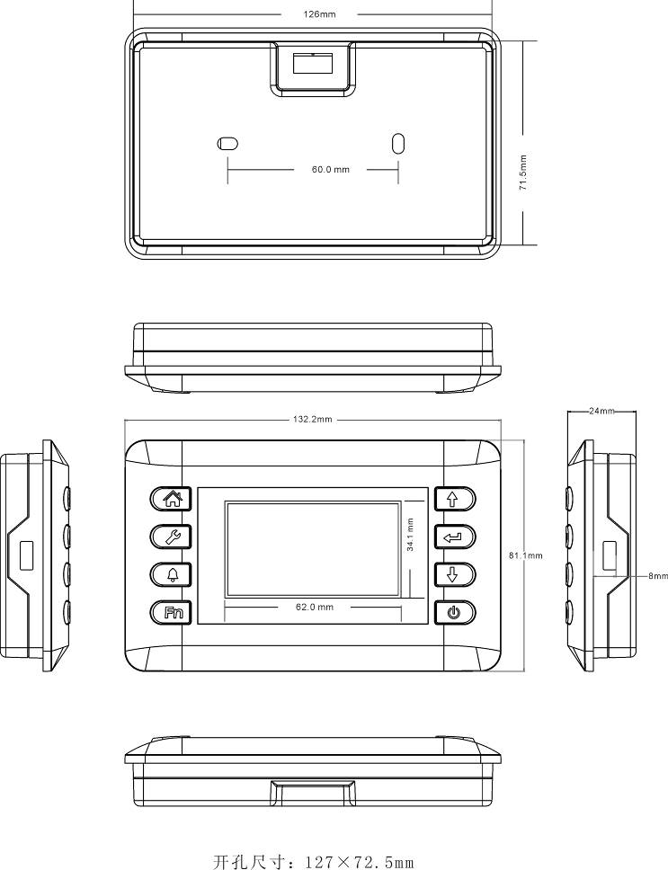
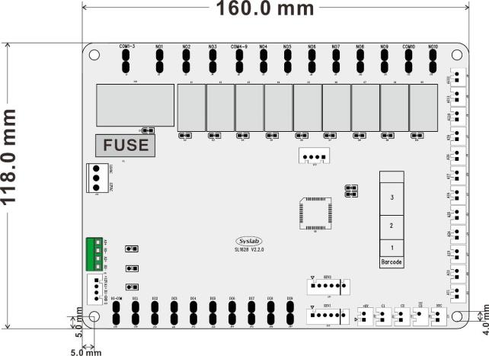

附录：温度-电阻特性表
T(℃) | R(KΩ) | T(℃) | R(KΩ) | T(℃) | R(KΩ) | T(℃) | R(KΩ)
-40 | 296.453 | 8 | 19.924 | 56 | 3.326 | 104 | 0.75
-39 | 266.764 | 9 | 19.089 | 57 | 3.217 | 105 | 0.729
-38 | 241.761 | 10 | 18.295 | 58 | 3.112 | 106 | 0.709
-37 | 220.48 | 11 | 17.538 | 59 | 3.01 | 107 | 0.689
-36 | 202.188 | 12 | 16.818 | 60 | 2.912 | 108 | 0.67
-35 | 186.318 | 13 | 16.132 | 61 | 2.818 | 109 | 0.652
-34 | 172.43 | 14 | 15.478 | 62 | 2.727 | 110 | 0.634
-33 | 160.178 | 15 | 14.856 | 63 | 2.639 | 111 | 0.617
-32 | 149.287 | 16 | 14.262 | 64 | 2.554 | 112 | 0.601
-31 | 139.539 | 17 | 13.696 | 65 | 2.472 | 113 | 0.585
-30 | 130.756 | 18 | 13.156 | 66 | 2.393 | 114 | 0.569
-29 | 122.796 | 19 | 12.64 | 67 | 2.316 | 115 | 0.554
-28 | 115.543 | 20 | 12.148 | 68 | 2.243 | 116 | 0.54
-27 | 108.9 | 21 | 11.679 | 69 | 2.172 | 117 | 0.526
-26 | 102.79 | 22 | 11.23 | 70 | 2.103 | 118 | 0.512
-25 | 97.147 | 23 | 10.801 | 71 | 2.037 | 119 | 0.499
-24 | 91.915 | 24 | 10.391 | 72 | 1.972 | 120 | 0.486
-23 | 87.05 | 25 | 10 | 73 | 1.911 | 121 | 0.473
-22 | 82.513 | 26 | 9.625 | 74 | 1.851 | 122 | 0.461
-21 | 78.27 | 27 | 9.266 | 75 | 1.793 | 123 | 0.45
-20 | 74.295 | 28 | 8.923 | 76 | 1.737 | 124 | 0.439
-19 | 70.563 | 29 | 8.594 | 77 | 1.683 | 125 | 0.428
-18 | 67.053 | 30 | 8.28 | 78 | 1.631 | 126 | 0.417
-17 | 63.748 | 31 | 7.978 | 79 | 1.581 | 127 | 0.407
-16 | 60.631 | 32 | 7.689 | 80 | 1.533 | 128 | 0.397
-15 | 57.689 | 33 | 7.412 | 81 | 1.486 | 129 | 0.387
-14 | 54.909 | 34 | 7.146 | 82 | 1.44 | 130 | 0.378
-13 | 52.281 | 35 | 6.891 | 83 | 1.396 | 131 | 0.369
-12 | 49.794 | 36 | 6.647 | 84 | 1.354 | 132 | 0.36
-11 | 47.44 | 37 | 6.412 | 85 | 1.303 | 133 | 0.351
-10 | 45.21 | 38 | 6.186 | 86 | 1.274 | 134 | 0.343
-9 | 43.096 | 39 | 5.97 | 87 | 1.235 | 135 | 0.335
-8 | 41.093 | 40 | 5.762 | 88 | 1.199 | 136 | 0.327
-7 | 39.194 | 41 | 5.562 | 89 | 1.163 | 137 | 0.32
-6 | 37.393 | 42 | 5.37 | 90 | 1.128 | 138 | 0.312
-5 | 35.684 | 43 | 5.185 | 91 | 1.095 | 139 | 0.305
-4 | 34.062 | 44 | 5.007 | 92 | 1.063 | 140 | 0.298
-3 | 32.523 | 45 | 4.836 | 93 | 1.032 | 141 | 0.291
-2 | 31.062 | 46 | 4.671 | 94 | 1.001 | 142 | 0.285
-1 | 29.674 | 47 | 4.513 | 95 | 0.972 | 143 | 0.278
0 | 28.357 | 48 | 4.361 | 96 | 0.944 | 144 | 0.272
1 | 27.106 | 49 | 4.214 | 97 | 0.917 | 145 | 0.266
2 | 25.917 | 50 | 4.073 | 98 | 0.891 | 146 | 0.26
3 | 24.788 | 51 | 3.936 | 99 | 0.865 | 147 | 0.255
4 | 23.714 | 52 | 3.805 | 100 | 0.841 | 148 | 0.249
5 | 22.694 | 53 | 3.679 | 101 | 0.817 | 149 | 0.244
6 | 21.724 | 54 | 3.557 | 102 | 0.794 | 150 | 0.239
7 | 20.801 | 55 | 3.439 | 103 | 0.771

版本说明
2017-1-19
V1.0.0 标准版本
2017-2-14
V1.1.0 硬件升级；
2017-3-7
V1.2.0 1、新增室内温度探头；
2、取消水泵电流检测；
3、调整电压检测点位；
4、优化辅助电加热控制逻辑；
5、增加联网地址功能；
2017-3-16
V1.3.0 1、主页面设定温度改为不带小数点；2、更改部份参数默认值；

2017-3-23
V1.4.0 1、优化部分故障逻辑；2、优化显示屏显示信息；
2017-9-16
V1.4.1 1、优化双泵时停机报水流开关故障问题；
2017-11-7
V1.4.2 1、修改双系统时压机2加载条件；2、优化双系统除霜时压机2动作时间；

2017-11-29
V1.4.3 1、压缩机默认值改为单机；2、去掉除雪功能；

2017-11-30
V1.4.4 1、优化除霜逻辑；
2、优化防冻逻辑；
3、优化水泵逻辑；

2017-12-13
V1.4.5 1、水泵间歇逻辑优化；2、防冻逻辑优化

2017-12-14
V1.4.6 1、优化防冻逻辑；

2017-12-25
V1.5.0 1、新增分段设定逻辑；2、防冻逻辑优化；3、水泵间歇逻辑优化；4、水流开关故障、电压过低故障、压缩机缺失故障改动；
2018-1-22
V1.5.1 1.修改部分参数默认值。

2018-1-29
V1.6.0 1、“电源故障”时机组防冻可开水泵；2、制冷关机状态下，机组可进入防冻；3、新增水流开关持续断开时间可设；

2018-3-8
V1.7.0 1、除霜逻辑优化；2、制冷待机状态下防冻也有效，详见规格书表述；
3、常开常闭设置由“常开/常闭”改为“常开/常闭/禁用”，禁用时不检测该点位故障；
4、吸气、环境、蒸发、翅片探头故障处理：EEV固定300步开度运行；低压新增静态检测；
5、考虑后期高温热水机型可直接使用，对应参数范围做调整，详见规格书参数范围及部分参数默认值；
6、系统加载优化；7、采用SL108K显示屏，新增故障蜂鸣器功能，以及故障恢复界面跳转至“主界面”优化；

2018-3-13
V1.7.1 1、修正压缩机2过载缺失报警；



深圳市深蓝电子股份有限公司
Shenzhen SySlab ElectronicS Co., Ltd.
地址: 深圳市龙岗区坂田街道中兴路10号顺兴工业区B栋4-5楼
电话: 86-755-26613355 传真: 86-755-26617755
Url: http://www.SySlab.cn
本公司保留设备参数修改权，恕不另行通知

